

SURAT TUGAS

Nomor: 2215/AMIKOMPWT/FIK/06/XI/2023

Dekan Fakultas Ilmu Komputer menugaskan kepada:

Nama : Agung Prasetyo, M.Kom.

NIDN 0412037602

Jabatan dan Unit Kerja : Kabag BKH & Dosen Program Studi Informatika Peran : Peserta

Untuk mengikuti kegiatan Seminar“ICITISEE Conference Attendee 2023” yang diselenggarakan oleh Lembaga Penelitian dan Pengabdian Masyarakat (LPPM) Universitas Amikom Purwokerto pada tanggal 29 November 2023 sd 30 November 2023.

Setelah selesai melaksanakan tugas, harap Saudara menyampaikan laporan secara tertulis.

Purwokerto, 28 November 2023 Dekan Fakultas Ilmu Komputer,

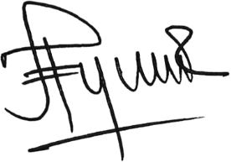

Dr. Eng. Imam Tahyudin, M.M. NIK. 2012.09.1.009

